МИНИСТЕРСТВО НАУКИ И ВЫСШЕГО ОБРАЗОВАНИЯ РФ
Федеральное государственное автономное образовательное учреждение
высшего образования «Московский политехнический университет»
Факультет информационных технологий
Кафедра «Информационная безопасность»

ОТЧЕТ ПО ЛАБОРАТОРНОЙ РАБОТЕ № 2
Безопасная разработка
Защита на уровне ядра ОС: прозрачное шифрование дискового ввода-вывода

Выполнил: | студент группы 221-331  Мухортов
Проверил: | ст. преподаватель  Недогарок А.

Москва 2026

1 Цель и задачи
Цель работы — получить навыки защиты на уровне ядра ОС: разработать минифильтр-драйвер Windows Filter Manager (FltMgr), выполняющий прозрачное шифрование файлов заданного расширения при записи и расшифрование при чтении, и экспериментально подтвердить его корректную работу в тестовой виртуальной машине.
Для достижения цели выполнены следующие задачи:
- реализовано криптографическое ядро на основе AES-256 (библиотека tiny-AES-c);
- подготовлены модульные тесты криптоядра (6 проверок, включая тестовый вектор FIPS-197);
- разработан минифильтр-драйвер passthrough.sys с перехватом IRP_MJ_WRITE/IRP_MJ_READ на высоте 141050;
- реализовано тестовое консольное приложение lab2_client для демонстрации чтения/записи;
- развёрнута тестовая виртуальная машина с поддержкой тестовой подписи драйверов (testsigning);
- драйвер установлен и загружен в виртуальной машине, выполнена проверка прозрачности шифрования;
- экспериментально подтверждено, что на диске хранится именно шифротекст, а не исходные данные.
2 Архитектура решения
Решение состоит из трёх частей: общего криптографического ядра, драйвера-минифильтра и тестового пользовательского приложения. Ядро используется и драйвером, и автономными модульными тестами, что позволяет проверить корректность алгоритма без загрузки драйвера в ядро ОС.
2.1 Криптографическое ядро (src/crypto_core.c)
Используется AES-256 из библиотеки tiny-AES-c (The Unlicense). Поверх блочного режима ECB реализован потоковый режим «счётчик»: ключевой поток для каждого 16-байтового блока вычисляется из смещения блока в файле, благодаря чему корректно обрабатываются операции произвольного размера и смещения, а также их разбиение на несколько частичных операций ввода-вывода.
2.2 Драйвер-минифильтр (driver/passthrough.c, passthrough.inf)
Функция PtPreOperationPassThrough перехватывает IRP_MJ_WRITE и для файлов с расширением .lab2ext шифрует буфer записи «на месте» (FltSetCallbackDataDirty). Функция PtPostOperationPassThrough перехватывает IRP_MJ_READ и расшифровывает прочитанные байты тем же алгоритмом. Высота фильтра задана в INF-файле как 141050 — диапазон «FSFilter Encryption» (140000–149999). Функция PtInstanceSetup запрещает подключение к «сырым» (RAW) томам без файловой системы.
2.3 Тестовое приложение (app/lab2_client.c)
Консольная утилита с тремя командами: show (вывести содержимое файла фиксированного размера 256 байт; непечатаемые байты выводятся как точки), write (записать текст, дополненный пробелами до 256 байт) и demo (показать файл, записать фиксированный текст, показать снова). Операции идут через стандартные функции C (fopen_s/fread_s/fwrite), то есть через обычные ReadFile/WriteFile, которые и перехватывает минифильтр.
3 Модульное тестирование криптографического ядра
Для функций шифрования/расшифрования подготовлено шесть автоматических проверок: соответствие эталонному вектору стандарта, обратимость преобразования, согласованность частичного ввода-вывода и зависимость результата от ключа и nonce.
№ | Проверка | Результат
1 | AES-256 соответствует тестовому вектору FIPS-197 (C.3) | PASS
2 | Шифротекст отличается от открытого текста | PASS
3 | Обратимость: round-trip при смещении 5 восстанавливает данные | PASS
4 | Разбиение операции на части (0..36 и 37..99) даёт тот же шифротекст, что и одна операция | PASS
5 | Другой nonce даёт другой ключевой поток | PASS
6 | Другой ключ даёт другой ключевой поток | PASS

Результат запуска автономного набора тестов:
$ crypto_selftest.exe
PASS: AES-256 matches FIPS-197 test vector C.3
PASS: ciphertext differs from plaintext
PASS: round trip at offset 5 restores the data
PASS: split I/O (0..36 and 37..99) gives the same ciphertext as one I/O
PASS: different nonce gives a different keystream
PASS: different key gives a different keystream
ALL TESTS PASSED (0 failure(s))
[exit status: 0]
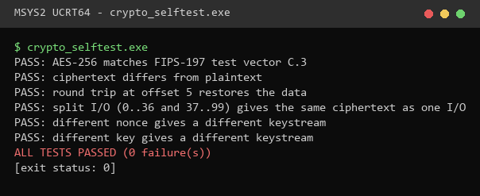
Рисунок 1 — Результат crypto_selftest.exe — 6 из 6 PASS
4 Сборка пользовательской части
Криптоядро, модульные тесты и клиентское приложение собираются через CMake с генератором Ninja и компилятором clang:
$ cmake -S LR2 -B build -G Ninja -DCMAKE_C_COMPILER=clang && cmake --build build
[exit status: 0]
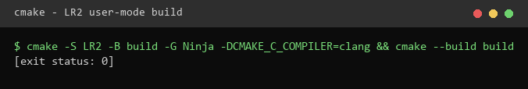
Рисунок 2 — Сборка crypto_core, crypto_selftest и lab2_client
5 Демонстрация без драйвера (эталон)
Контрольный запуск выполнен там, где драйвер не установлен: операции чтения и записи идут напрямую, без перехвата, поэтому выведенный текст должен совпадать с тем, что реально было записано приложением.
$ lab2_client.exe write demo/test.lab2ext "Initial plain text"
written 256 bytes to demo/test.lab2ext
$ lab2_client.exe demo demo/test.lab2ext
1) content before modification (demo/test.lab2ext):
Initial plain text
bytes read: 256
2) content after write (demo/test.lab2ext):
Secret text written by lab2_client
bytes read: 256
[exit status: 0]
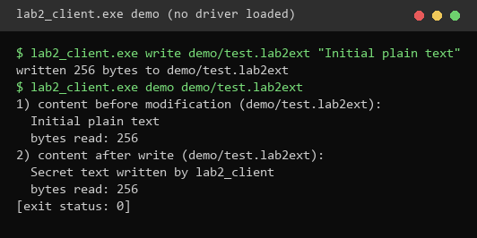
Рисунок 3 — lab2_client demo без установленного драйвера
6 Установка и загрузка драйвера в тестовой виртуальной машине
Проверка драйвера выполнена в виртуальной машине LR2-Win10 (Oracle VirtualBox) с включённой тестовой подписью (testsigning). После установки INF-файла служба PassThrough зарегистрирована в диспетчере управления службами и успешно загружена менеджером фильтров:
C:\Windows\system32>sc qc PassThrough
[SC] QueryServiceConfig: успех
Имя_службы: PassThrough
Тип : 2 FILE_SYSTEM_DRIVER
Тип_запуска : 3 DEMAND_START
Имя_двоичного_файла : system32\DRIVERS\passthrough.sys
Группа_запуска : FSFilter Encryption
Зависимости : FltMgr
C:\Windows\system32>fltmc load PassThrough
C:\Windows\system32>fltmc filters
Имя фильтра Число экземпляров Высота Кадр
-------------- ----------------- -------- ----
...
PassThrough 5 141050 0
...
Фильтр подключился ко всем смонтированным томам (5 экземпляров) на заявленной высоте 141050, что соответствует диапазону FSFilter Encryption.
7 Прозрачность работы при загруженном драйвере
Тот же сценарий demo, что и в разделе 5, выполнен в виртуальной машине при загруженном драйвере:
C:\lr2test>lab2_client.exe write C:\lr2test\test.lab2ext "Initial plain text"
written 256 bytes to C:\lr2test\test.lab2ext
C:\lr2test>lab2_client.exe demo C:\lr2test\test.lab2ext
1) content before modification (C:\lr2test\test.lab2ext):
Initial plain text
bytes read: 256
2) content after write (C:\lr2test\test.lab2ext):
Secret text written by lab2_client
bytes read: 256
Результат побайтово совпадает с эталоном без драйвера (раздел 5) — значит, шифрование и расшифрование полностью прозрачны для приложения.
8 Проверка шифрования данных на диске
Чтобы убедиться, что на диске реально хранится шифротекст, а не исходный текст, драйвер выгружен из менеджера фильтров, после чего тот же файл прочитан напрямую (без расшифрования), а затем драйвер загружен снова:
C:\Windows\system32>fltmc unload PassThrough
C:\Windows\system32>C:\lr2test\lab2_client.exe show C:\lr2test\test.lab2ext
file content (C:\lr2test\test.lab2ext):
...YI"=...[j..j.W./....c..J....?8.&.`#x...........RiO.g....K>%.4..]X+........
#B.....g|J..Z2..X...W!..m.K.:.@...)......9.:....II..^4.........]..:....YJ...)
t.6..M.......[$N.z.r.>*R...B[.......a...T.Y.N...X(^]A........e.?...y.k.2R....
...cS........PA..U.6.;
bytes read: 256
C:\Windows\system32>fltmc load PassThrough
C:\Windows\system32>C:\lr2test\lab2_client.exe show C:\lr2test\test.lab2ext
file content (C:\lr2test\test.lab2ext):
Secret text written by lab2_client
bytes read: 256
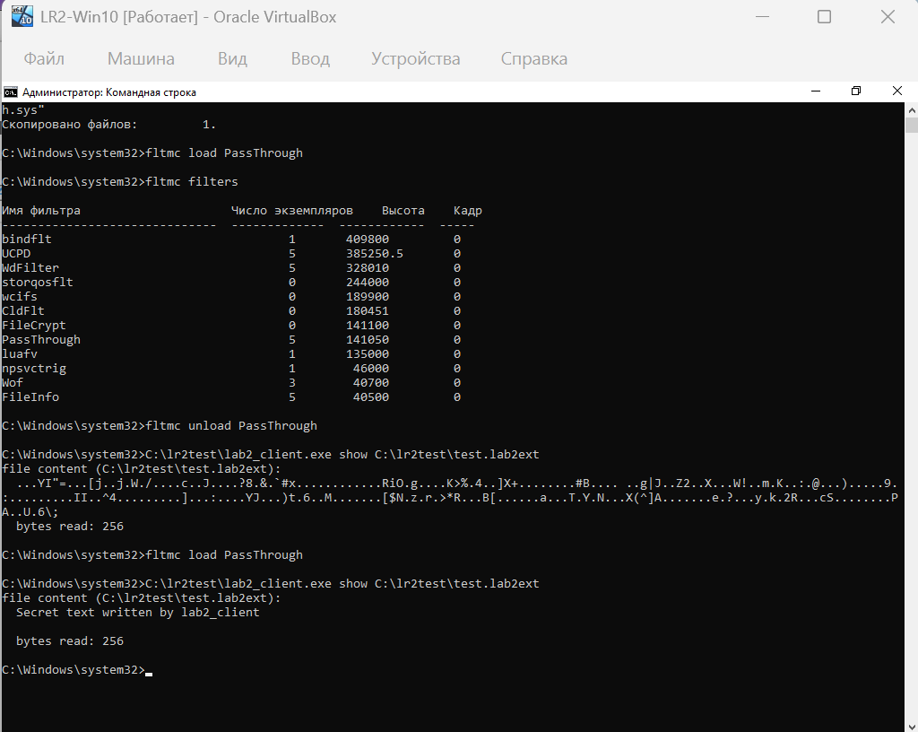
Рисунок 4 — Выгрузка фильтра и чтение шифротекста, повторная загрузка и корректное расшифрование
При выгруженном фильтре на месте текста «Secret text written by lab2_client» видны практически случайные байты — это и есть AES-256 шифротекст, физически записанный на диск. После повторной загрузки фильтра тот же файл снова расшифровывается корректно: ключ и nonce детерминированы (заданы константами в коде драйвера), поэтому результат воспроизводится между перезагрузками фильтра.
9 Вывод
В лабораторной работе разработан и проверен минифильтр-драйвер прозрачного шифрования файлов Windows. Экспериментально подтверждено: корректность и обратимость криптографического ядра на уровне модульных тестов; полная прозрачность операций чтения и записи для приложения при загруженном драйвере; фактическое шифрование данных на диске — при выгруженном фильтре файл читается как шифротекст, при повторной загрузке — как исходный текст.
Ключ и nonce заданы константами в коде драйвера, что допускается методическими указаниями. Драйвер изменяет буфер записи «на месте», поэтому приложение не должно повторно использовать этот буфер после вызова записи; поддержка небуферизованного ввода-вывода и обработка парных событий READ/WRITE оставлены как возможные доработки. Тем самым цель работы достигнута.

